淡江時報 第 1121 期
淡江培養軟實力 本校畢業生工作普遍呈現滿意
學校要聞
【記者姜雅馨淡水校園報導】校友服務暨資源發展處於3月10日在驚聲國際會議廳舉辦「107、105、103學年度畢業滿1、3、5年學生流向追蹤問卷調查」說明會，由教科系助理教授鍾志鴻協助分析說明，在畢業1年及3年的資料上顯示：「目前工作整體滿意度」普遍呈現滿意，「目前工作內容與就讀系所、學位學程專業訓練課程相符程度」受訪者趨向符合，他認為大學培養的是軟實力，經過社會洗禮才能發揮出來。

為瞭解畢業生就業狀況、所學在職場上之應用契合度，作為辦學與校務發展改善、系所教學與課程規劃研議之參考。鍾志鴻說明，調查內容主要為就業流向、就業條件及學校回饋，畢業1年3年5年回收率分別為75.6%、67.5%及51.1%，本校各學院、學制、系所除進學班外幾乎都達標。「全職工作者比率依畢業年數遞增，畢1、畢3可能因攻讀碩博士、出國留學或考公職而未就業，剛出社會若因工作差異性需轉換跑道，但因疫情影響，較無太多工作機會，畢業1年者在花費1至3個月尋找工作之數據為高。」

品質保證稽核處執行長暨校務研究中心主任張德文感謝系所助理辛勞參與，「本校申請校務發展計畫、高教深耕計畫都需看此數據結果，也有關鍵績效指標（KPI）值須達標，教育部非常重視此項資料呈現，本次調查成果不錯。」校友服務暨資源發展處執行長彭春陽則表示：「希望這項調查結果對未來系所發展加分，感謝大家努力，讓每年資料、數據都能達到預期目標。」

由於本校招收學生多來自北部，工作機會較多，本校逐漸成為『區域性學校』，畢業5年者相對其他，工作地在桃竹苗者居多，鍾志鴻推測「高薪工作落在此區」。任職機構則主要以企業為主，畢1多為初階入門的行銷與銷售類，畢3開始轉移至企業經營管理類、金融財務類。他提及，本校畢業生工作月平均收入落在31000元左右，隨畢業年數增加，高於平均大學生薪資，「碩士班水平普遍比大學生高，但博士班則不一定，這部分還需要深入探討。」

另外，他也指出，專業能力與工作要求相符的程度趨向符合，認為工作不需要具備專業證照大於需要，「由此可知，我們不見得要像科技大學追求考取證照，可注重在課程專業度上。」

調查中也發現，專業知識、知能傳授、建立人脈、社團活動、語言學習對於工作的確有所幫助，鍾志鴻說，這些學習經驗正與本校教學之核心價值相同。校內實務課程、校外業界實習皆可納入未來課程設計考量。他建議，各系同仁可從學校首頁點選行政單位，進入校務研究分析平臺，依年度、學院、系所查詢畢業生就業狀況，利用視覺化模組觀看單一趨勢圖，了解各系所優勢或劣勢。

（本新聞連結SDG4優質教育、SDG17夥伴關係）
2021/04/14

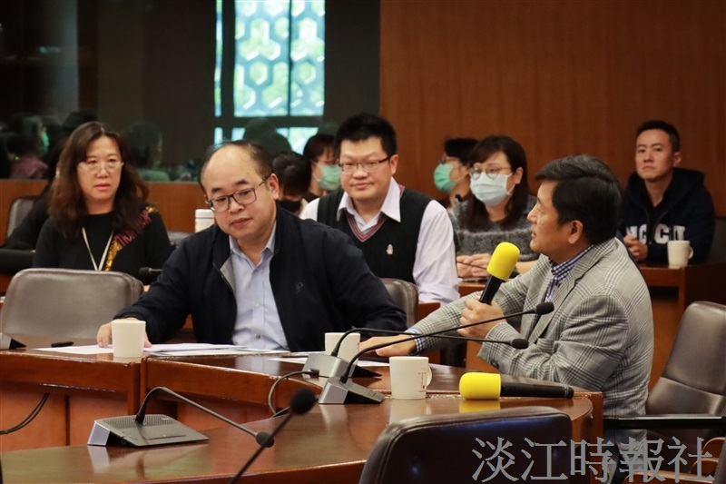
圖說：校友服務暨資源發展處舉辦「畢業滿1、3、5年畢業生流向追蹤問卷調查」結果說明會，由校友處執行長彭春陽及品質保證稽核處執行長暨校務研究中心主任張德文共同主持。（攝影／鄧晴）

